ПРОГРАММНЫЙ КОМПЛЕКС УПРАВЛЕНИЯ ЖИЗНЕННЫМ ЦИКЛОМ ЗАЯВОК НА ОБСЛУЖИВАНИЕ "SERVICE DESK"

Документация, содержащая информацию, необходимую для эксплуатации экземпляра программного обеспечения, предоставленного для проведения экспертной проверки

Оглавление
Требования для эксплуатации ПО. 3
Запуск и эксплуатация ПО. 4

Требования для эксплуатации ПО.

Данное программное обеспечением является SaaS-решением и не требует установки на ЭВМ.

Для подключения к ПО необходимы:
1) Наличие компьютера/смартфона, подключенного к сети Интернет.
1. Рекомендуемые минимальные системные ресурсы на компьютере:
◦ ОЗУ 2 Гб.
◦ Свободного места на диске 1 Гб.
◦ Разрешение экрана: 1024х768.
2) Операционная система с браузером для выхода в Интернет.
1. Рекомендуемые операционные системы:
▪ Windows 7 и выше
▪ Mac OS
▪ Android 8+
▪ Microsoft Mobile 10+
▪ iOS 9+
▪ GNU/Linux
2. И браузеры:
◦ Google Chrome от 70 версии и выше
◦ Яндекс.Браузер
◦ Opera от 70 версии и выше
◦ Edge
◦ Firefox
◦ Safari от 11 версии и выше
◦ Internet Explorer от 11 версии и выше.

Запуск и эксплуатация ПО.
1) Откройте окно браузера.
2) Для входа в систему необходимо перейти по ссылке.

Введите в адресной строке адрес:
Подсистема работы с заявками "SD: Заявки": sd-neo.вашдомен.ru
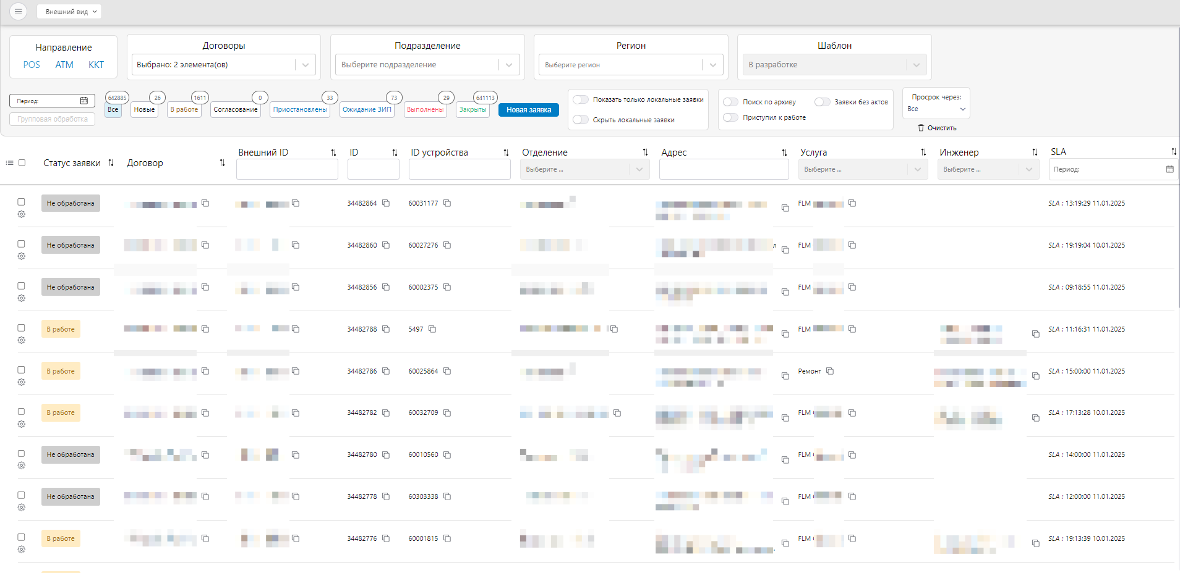
Подсистема администрирования "SD: Администратор": admin.вашдомен.ru
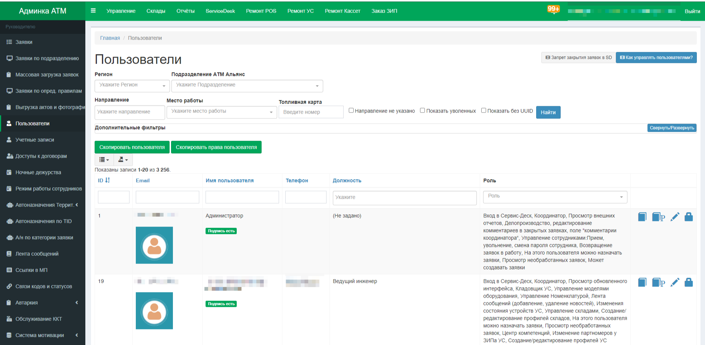
Подсистема отчетности "SD: Отчеты": otchet.вашдомен.ru
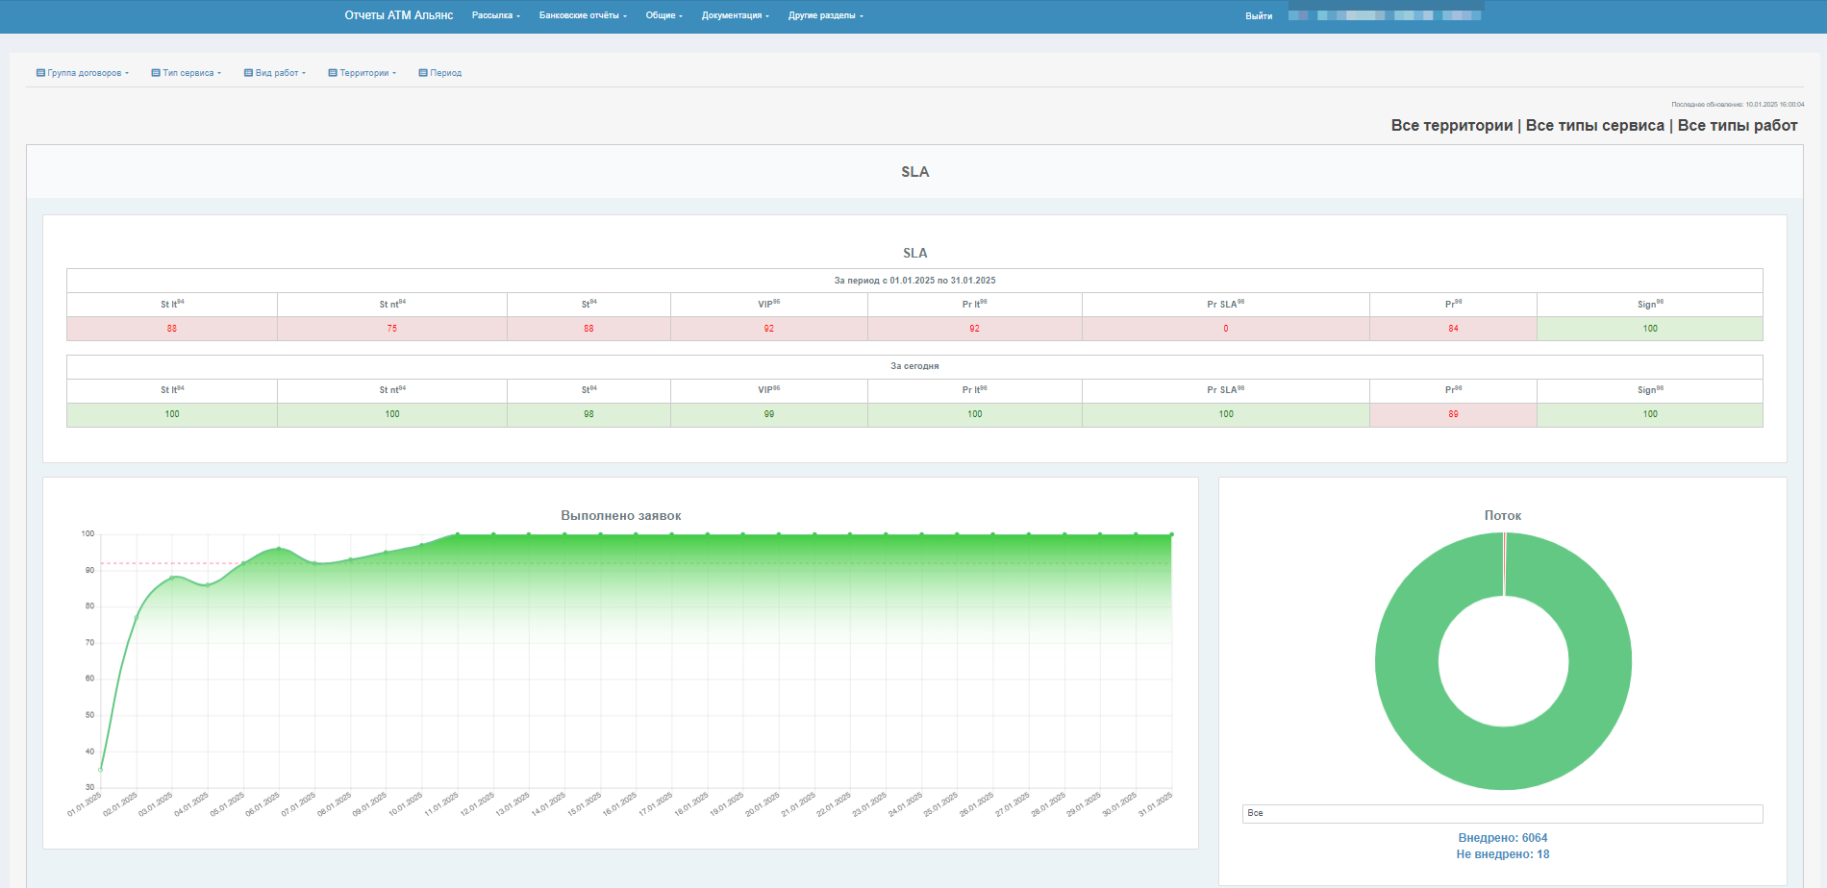
Подсистема учета складов и оборудования "SD: Склад": store.вашдомен.ru
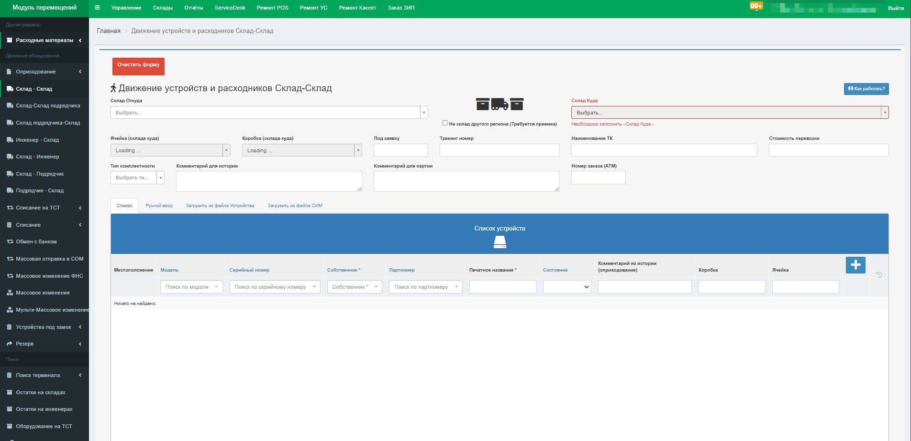
Подсистема сервисного центра "SD: Ремонт": store.вашдомен.ru/devicesrepair или atmrepair.вашдомен.ru
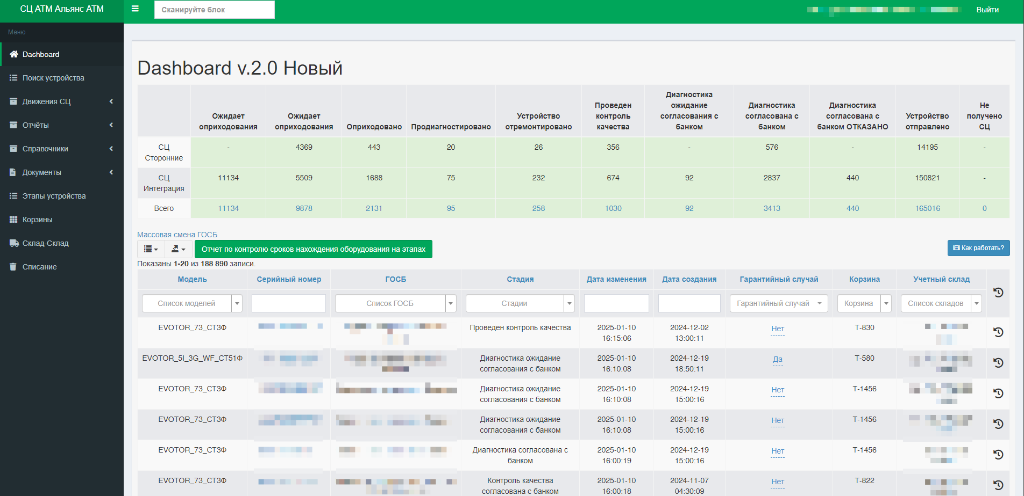
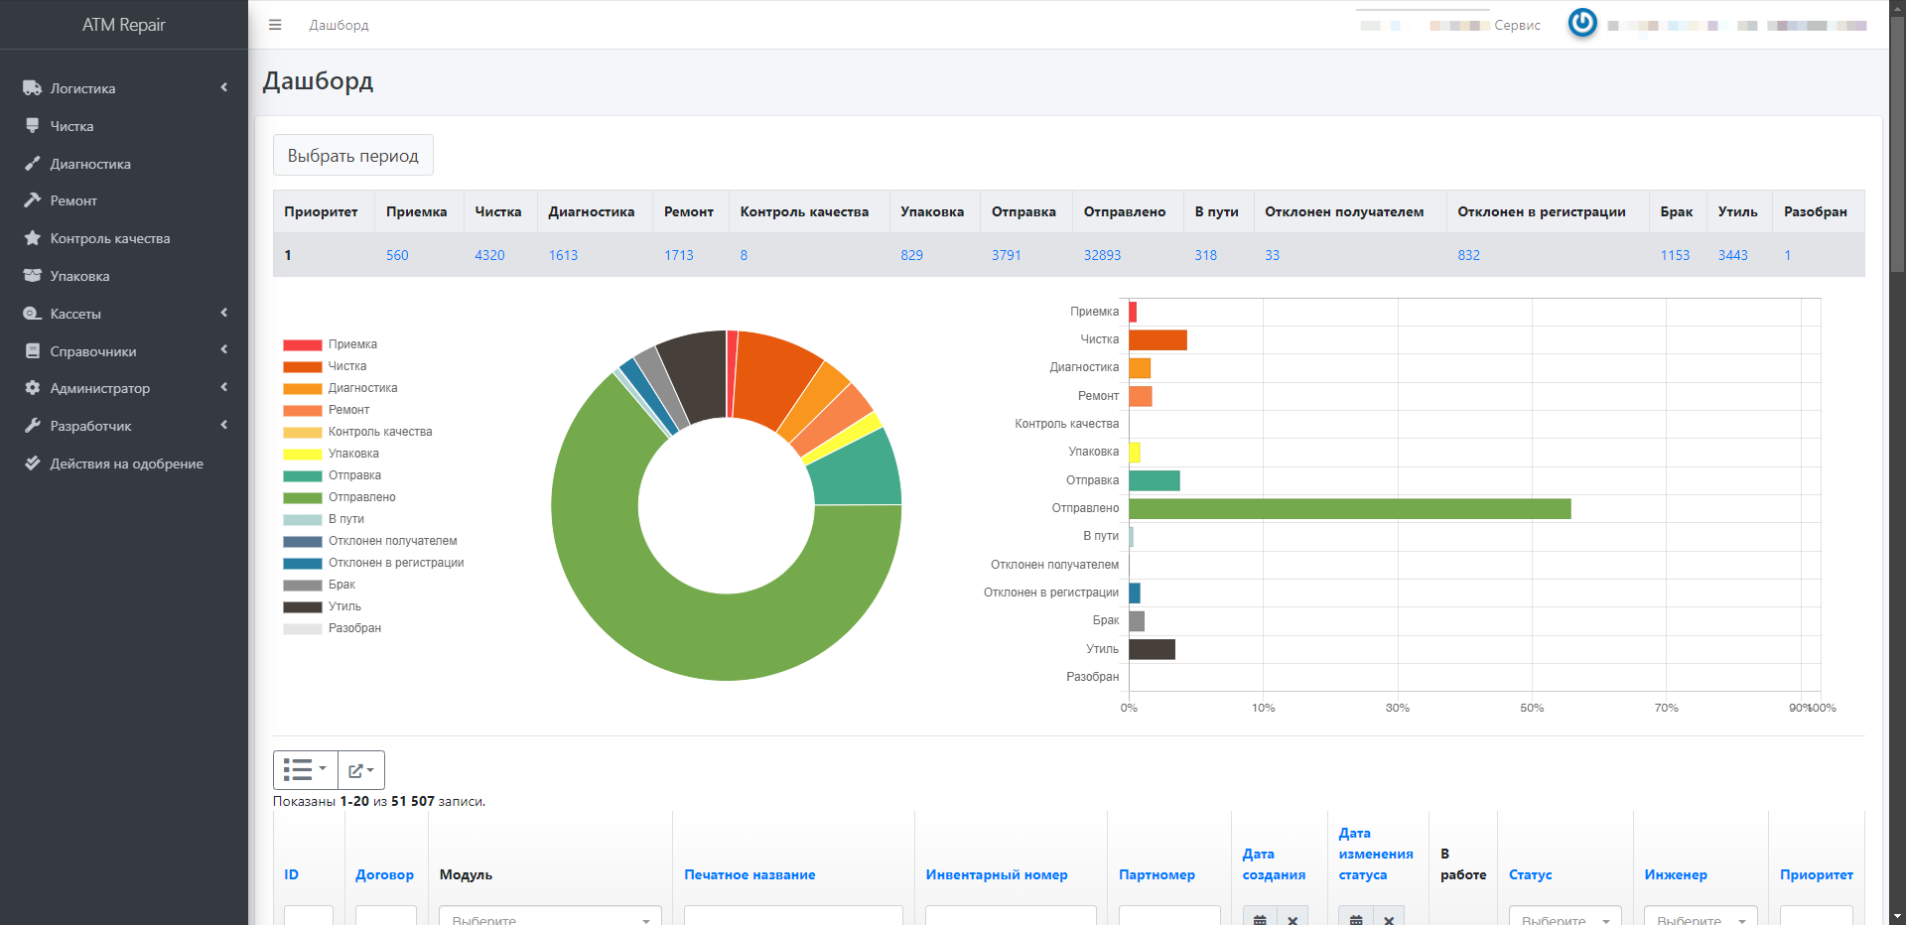
Модуль заказа запасных частей и инструментов "Заказ ЗИП": zip.demo.вашдомен.ru
Подсистема «SD:Номенклатура»: nom.вашдомен.ru
3) На экране отобразится главная страница Программного комплекса управления жизненным циклом заявок на обслуживание "Service Desk", где необходимо зарегистрироваться и войти в систему.
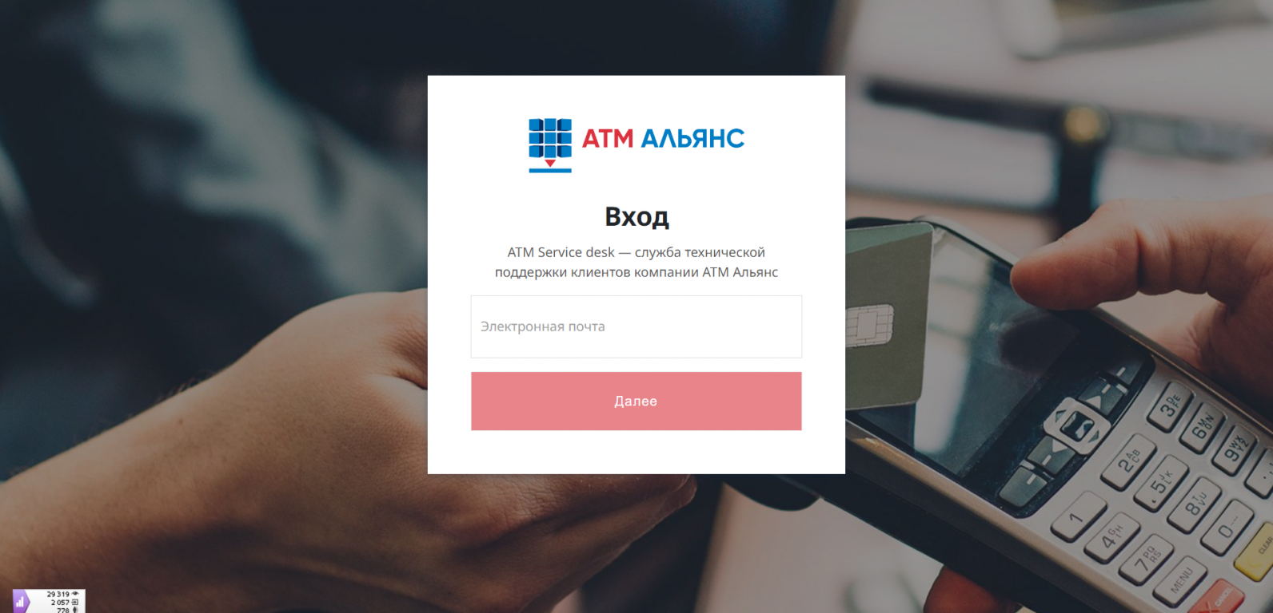
Для входа используйте логин, который выдан вам администратором системы при регистрации пользователя в системе.
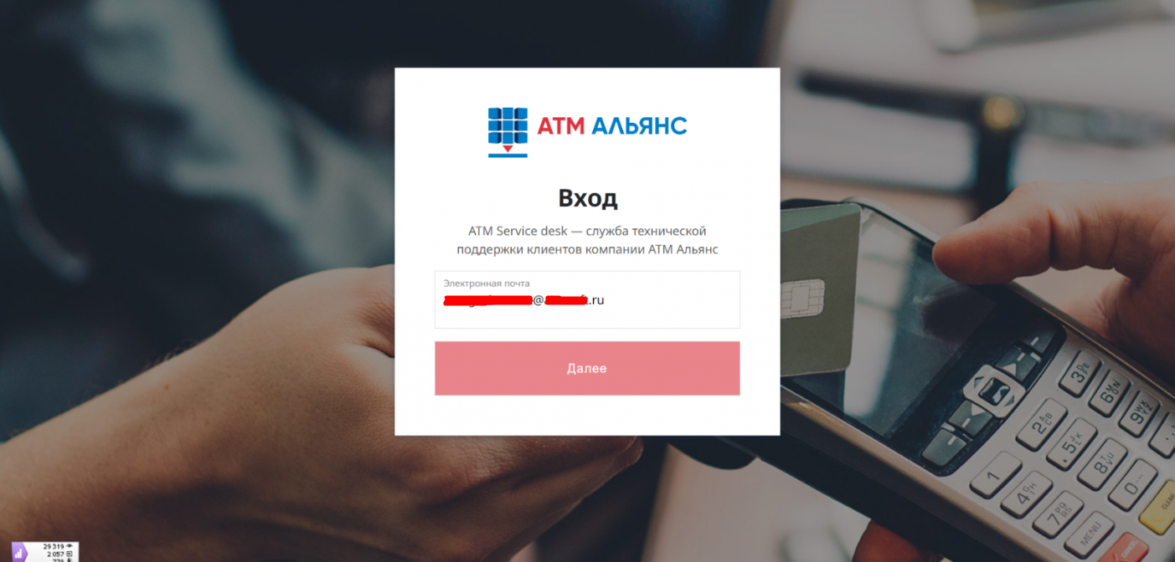
После ввода логина на указанные в профиле Telegram или на почту пользователя направляется код, который необходим для авторизации.
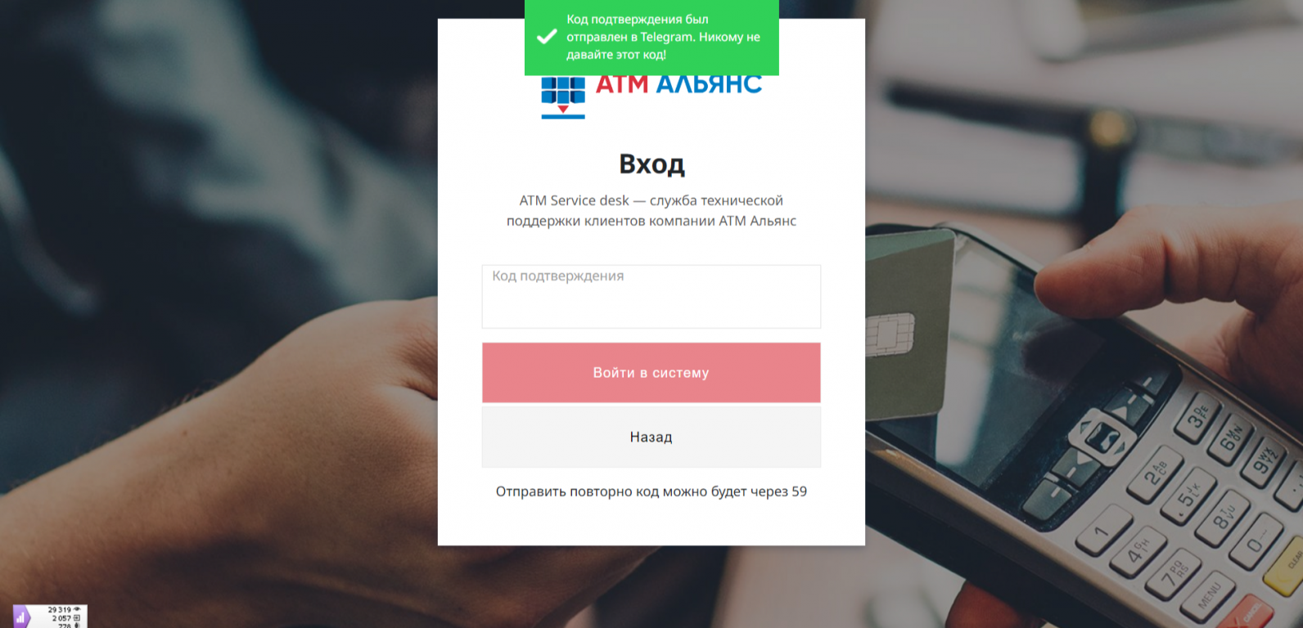
Если у пользователя не подключен Telegram-бот, тогда код придет на почту.
При наличии у пользователя роли "вход по паролю", код для авторизации не требуется, достаточно ввести пароль от своей учетной записи, который выдан администратором системы при регистрации пользователя в системе.
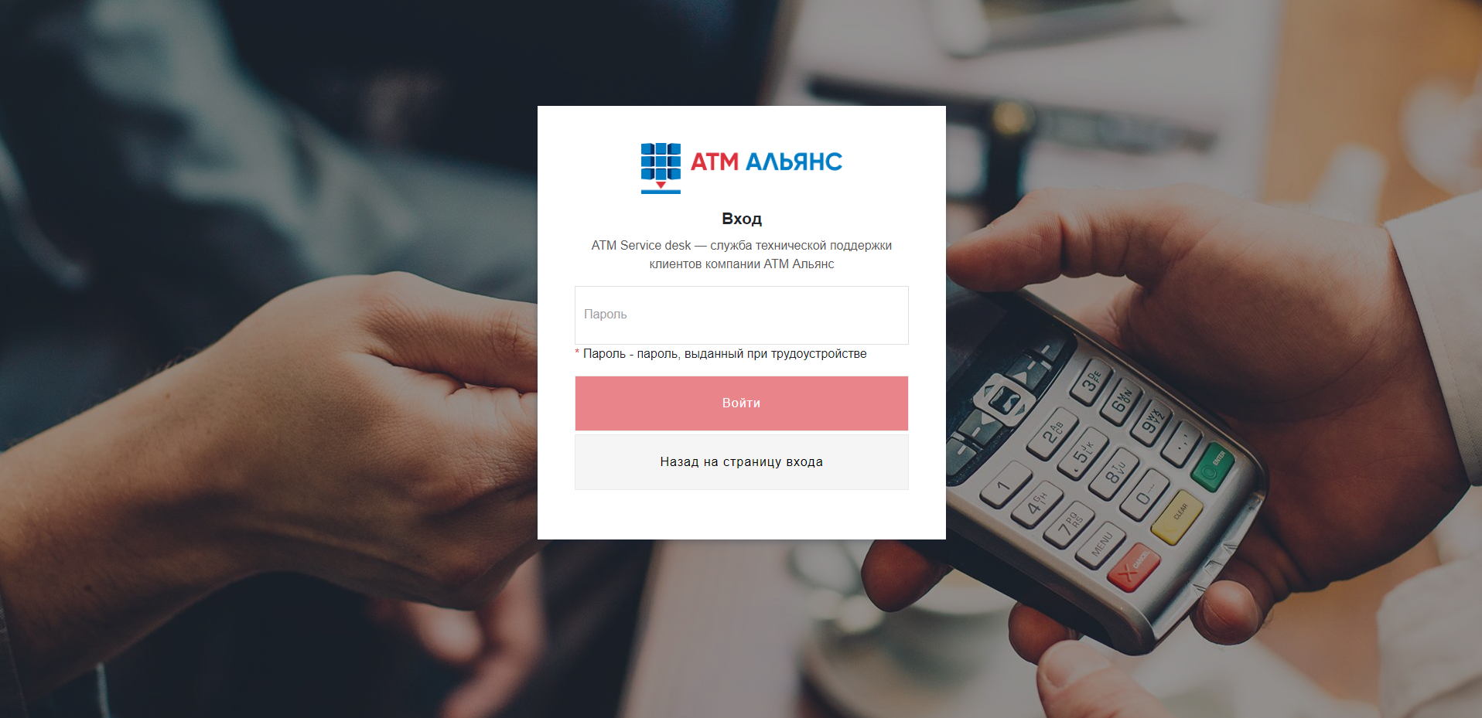
4) Данная документация, содержащая информацию, необходимую для эксплуатации экземпляра программного обеспечения, предоставленного для проведения экспертной проверки размещенном по адресу https://atmsoft.ru/product/service_desk
Актуальные инструкции и подробное описание функционала доступного пользователям ПО для использованию программного обеспечения доступны по адресу https://wiki.atmsoft.ru и представлены в формате видеоуроков и информационных статей для удобства пользователей.

